Resolución del Pleno del Instituto de Transparencia, Acceso a la Información Pública y Protección de Datos Personales del Estado de México y Municipios, con domicilio en Metepec, Estado de México, de fecha veintiocho de enero de dos mil veintiséis.

VISTO el expediente relativo al recurso de revisión 08569/INFOEM/IP/RR/2025, interpuesto por un Usuario que no proporcionó su nombre, en lo sucesivo la parte Recurrente, en contra de la respuesta a la solicitud de información por parte del Ayuntamiento de Zinacantepec, en lo sucesivo el Sujeto Obligado; se procede a dictar la presente resolución, con base en lo siguiente.

I. A N T E C E D E N T E S

1. Solicitud de Acceso a la Información. El doce de junio de dos mil veinticinco, LA PARTE RECURRENTE formuló solicitud de acceso a información pública a través del SAIMEX, en la que requirió lo siguiente:

- 00458/ZINACANT/IP/2025
"Requiero sueldos de todos los directores de área, jefes de departamento y coordinadores, el currículum de cada uno, su nivel escolar, las acciones de mejora que cada uno a realizado.” (Sic.)

Modalidad elegida para la entrega de la información: a través del Sistema de Acceso a la Información Mexiquense (SAIMEX).

2. Prórroga. El dos de julio de dos mil veinticinco, el Sujeto Obligado solicitó una prórroga para dar respuesta a la solicitud en los siguientes términos:
Con fundamento en el artículo 163 de la Ley de Transparencia y Acceso a la Información Pública del Estado de México y Municipios, se le hace de su conocimiento que el plazo de 15 días hábiles para atender su solicitud de información ha sido prorrogado por 7 días en virtud de las siguientes razones:
Con fundamento en el artículo 163 de la Ley de Transparencia y Acceso a la Información Pública del Estado de México y Municipios se aprueba prórroga solicitada con la finalidad de dar cabal cumplimiento a su requerimiento.
BRENDA SELENE HERNANDEZ LOPEZ
Responsable de la Unidad de Transparencia

3. Respuesta. El catorce de julio de dos mil veinticinco, el Sujeto Obligado dio respuesta a la solicitud en los siguientes términos:

“En respuesta a la solicitud recibida, nos permitimos hacer de su conocimiento que con fundamento en el artículo 53, Fracciones: II, V y VI de la Ley de Transparencia y Acceso a la Información Pública del Estado de México y Municipios, le contestamos que:
En atención a la solicitud con folio 00458/ZINACANT/IP/2025, me permito adjuntar al presente la respuesta correspondiente, Sin más por el momento, reciba un saludo.
ATENTAMENTE
Dr. Nahum Miguel Mendoza Morales”

El Sujeto Obligado adjuntó los documentos electrónicos siguientes:
- SUELDOS 2025.pdf: El director de Desarrollo Territorial refiere que no se localizó información.
- OFICIO RESPUESTA ZIN CCS 228 2025.pdf: La coordinación de comunicación social refiere las acciones de mejora.
- doc00493720250619141816.pdf: La directora de educación enlista las acciones de mejora.
- 458.pdf: El Director Jurídico refiere que no se han implementado acciones de mejora.
- 458.pdf: La Dirección de Obras Públicas indicó que no se encontró información referente a lo solicitado.
- oficio 83.pdf: Defensoría Municipal de Derechos Humanos en el que enlista las mejoras de su área.
- respuesta 458 transparencia001 ok.pdf: Contraloría Interna refiere que no se encontró antecedente con la información solicitada.
- 00458.pdf: El Coordinador de Catastro refiere que no es atribución tener el sueldo, currículum y nivel escolar de los servidores públicos. Asimismo, refiere las acciones de mejora. Se anexa evidencia fotográfica.
- solicitud de información 00458-2025.pdf: Titular de la Unidad de Información, Planeación, Programación y Evaluación enlista las acciones de mejora.
- OFICIO 0747 RESP A SOLICITUD 0458 SUELDOS NIVEL MEJORAS.pdf: El Director de Servicios Públicos enlista las acciones de mejora.
- 00458_ZINACANT_IP72025.pdf: El coordinador municipal de mejora regulatoria proporciona una dirección electrónica en formato cerrado donde se pueden consultar las acciones de mejora.
- 00458.ZINACANT.IP.2025.pdf: Encargado de Despacho de la Dirección de Administración mediante el cual enlista las acciones de mejora.
- Respuesta solicitud 458-2025.pdf: El Secretario Técnico del Consejo Municipal de Seguridad Pública refiere que no se localizó información respecto a acciones de mejora.
- SOLICITUD 458.pdf: La Directora de Desarrollo Social enlista las acciones de mejora.
- oficio Respuesta Sol. Inf. 458.pdf: La Dirección de la Mujer refiere que su acción de mejora es promover la igualdad de trato y oportunidades entre mujeres.
- rESPUESTA A SOLICITUD 00458.pdf: El Titular del Instituto Municipal de la Juventud enlista las acciones de mejora de su área.
- Respuesta 00458.pdf: El Director de Desarrollo Económico enlista las acciones de mejora.
- ZIN PM SRIAP 046 2025.pdf: El Secretario Particular refirió las acciones de mejora de su unidad administrativa.
- Oficio 0882 Solicitud 0458.pdf: La Tesorería Municipal enlista las acciones que se han llevado a cabo en la unidad administrativa.
- 458.pdf: El Subdirector de Recursos Materiales enlistó las acciones de mejora que se han implementado en el área.
- 0458.ZINACANT.IP.2025.pdf: Oficio de la Subdirección de Recursos Humanos que contiene lo siguiente:
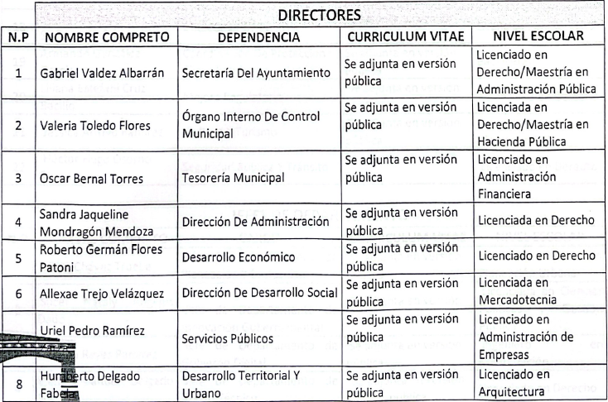
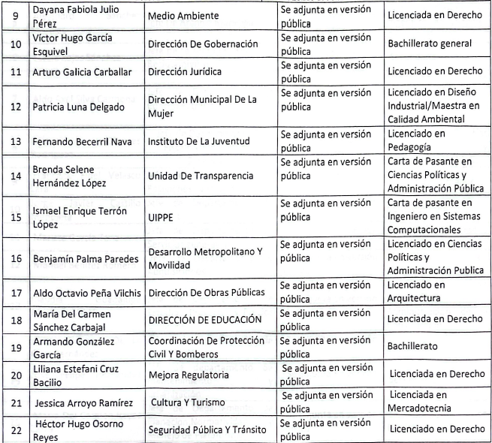

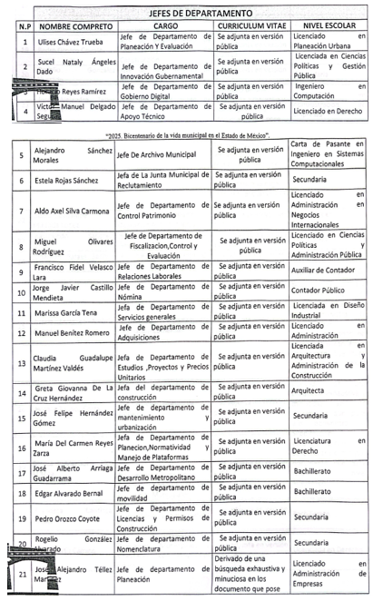
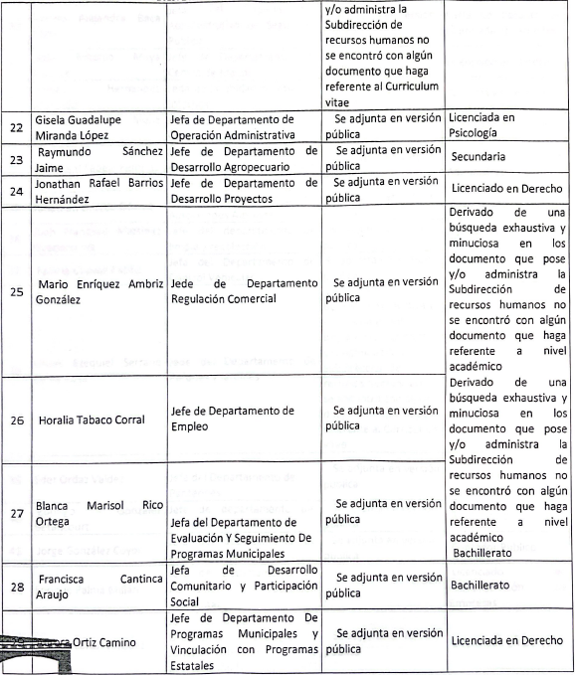

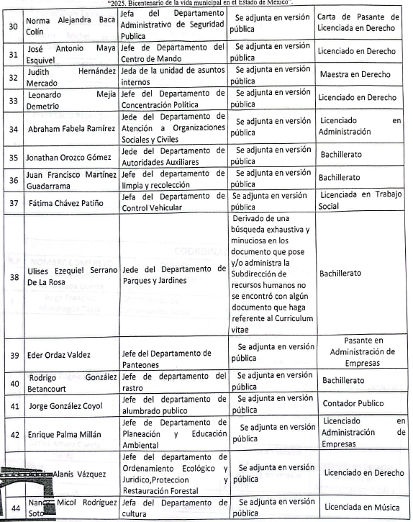
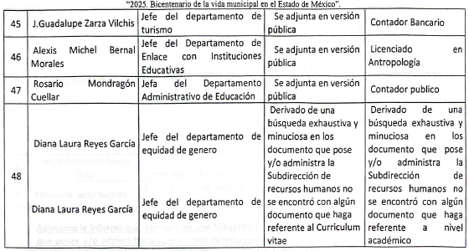
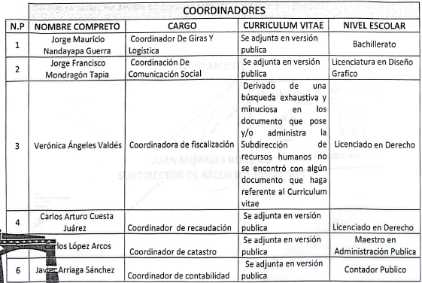
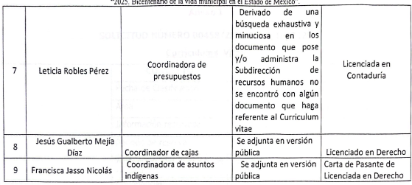

- 00458.pdf: Directora de Cultura y Turismo enlista las acciones de mejora.
- TRANSPARENCIA FOLIO 00458.pdf: El Director de Medio Ambiente refiere que se han tomado diferentes capacitaciones para restauración forestal y sobre el cuidado de la producción de planta.
- SOLICITUD 0458 2025.pdf: La Directora de Desarrollo Metropolitano y Movilidad refiere que se ha implementado el acercamiento con las autoridades estatales y federales, para solicitar su guía y en el momento recurso para mejorar el acceso al municipio.
- 458 transparencia.pdf: El Coordinador Municipal de Protección Civil y Bomberos refiere que continúa con la atención prehospitalaria; así como bomberos, para la atención inmediata de la ciudadanía del municipio.
- 20250711210050785.pdf: El Secretario Técnico indica una serie de acciones de mejora en la unidad administrativa.
- OFICIO 124.pdf: El Director de Gobernación enlista las acciones de mejora realizadas en la Dirección.
- RESPUESTA SOLICITUD 458.pdf: El Titular de la Unidad de Transparencia indica al Recurrente que se adjunta la respuesta a la solicitud.

En los documentos electrónicos denominados Dayana Fabiola Julio Perez.pdf; TREJO VELAZQUEZ ALLEXAE.pdf; BERNAL TORRES OSCAR.pdf; HERNANDEZ LOPEZ BRENDA SELENE.pdf; RAMIREZ ZARZA URIEL PEDRO .pdf; PALMA PAREDES BENJAMIN.pdf; MONDRAGON MENDOZA SANDRA JAQUELINE.pdf; SANCHEZ CARBAJAL MARIA DEL CARMEN.pdf; LUNA DELGADO PATRICIA.pdf; VALDEZ ALBARRAN GABRIEL.pdf; CRUZ BACILIO LILIANA ESTEFANI.pdf; FLORES PATONI ROBERTO GERMAN.pdf; BECERRIL NAVA FERNANDO.pdf; TEODORO FLORES VALERIA.pdf; DELGADO FABELA HUMBERTO.pdf; TERRON LOPEZ ISMAEL ENRIQUE.pdf; VICTOR HUGO GARCIA ESQUIVEL.pdf; GALICIA CARBALLAR ARTURO.pdf; GONZALEZ GARCIA ARMANDO.pdf; PEÑA VILCHIS ALDO OCTAVIO.pdf; DELGADO SEGURA VICTOR MANUEL.pdf; CASTILLO MENDIETA JORGE JAVIER .pdf; BENITEZ ROMERO MANUEL.pdf; REYES RAMIREZ HORACIO.pdf; ROJAS SANCHEZ ESTELA.pdf; SILVA CARMONA ALDO AXEL.pdf; ALVARADO BERNAL EDGAR.pdf; REYES ZARZA MARIA DEL CARMEN .pdf; Marissa García Tena.pdf; HERNANDEZ GOMEZ JOSE FELIPE.pdf; OLIVARES RODRIGUEZ MIGUEL.pdf; Arriaga Guadarrama Jose Alberto.pdf; SANCHEZ MORALES ALEJANDRO.pdf; DE LA CRUZ HERNANDEZ GRETA GIOVANNA ALTA.pdf; Angeles Dado Sucel Nataly.pdf; VELASCO LARA FRANCISCO FIDEL.pdf; OSORNO REYES HECTOR HUGO.pdf; CHAVEZ TRUEBA ULISES.pdf; MARTINEZ VALDES CLAUDIA GUADALUPE.pdf; Arroyo Ramirez Jessica.pdf; RICO ORTEGA BLANCA MARISOL.pdf; BARRIOS HERNANDEZ JONATHAN RAFAEL.pdf; GONZALEZ ALVARADO ROGELIO .pdf; SANCHEZ JAIME RAYMUNDO(2).pdf; FABELA RAMIREZ ABRAHAM.pdf; Mario, Enrique Ambriz gonzalez.pdf; BACA COLIN NORMA ALEJANDRA.pdf; Tabaco corral Horalia.pdf; MAYA ESQUIVEL JOSE ANTONIO.pdf; MARTINEZ GUADARRAMA JUAN FRANCISCO .pdf; MIRANDA LOPEZ GISELA GUADALUPE .pdf; HERNANDEZ MERCADO JUDITH.pdf; ORTIZ CAMINO AURORA.pdf; MEJIA DMETRIO LEONARDO.pdf; OROZCO GOMEZ JONATHAN.pdf; ORDAZ VALDEZ EDER.pdf; OROZCO COYOTE PEDRO.pdf; CANTINCA ARAUJO FRANCISCA.pdf; CHAVEZ TRUEBA ULISES.pdf; CHAVEZ PATIÑO FATIMA (1).pdf; Rosario Mondragon CuellaOK.pdf; JASSO NICOLAS FRANCISCA.pdf; LOPEZ ARCOS CARLOS.pdf; Rodrigo González Betancourt.pdf; ZARZA VILCHIS J. GUADALUPE.pdf; PALMA MILLAN ENRIQUE.pdf; ALANIS VAZQUEZ ADRIAN.pdf; GONZALEZ COYOL JORGE.pdf; NANDAYAPA GUERRA JORGE MAURICIO.pdf; MEJIA DIAZ JESUS GUALBERTO.pdf; ARRIAGA SANCHEZ JAVIER.pdf; RODRIGUEZ SOTO NANCY MICOL.pdf; MONDRAGON TAPIA JORGE FRANCISCO.pdf; CUESTA JUAREZ CARLOS ARTURO.pdf; BERNAL MORALES ALEXIS MICHEL.pdf, el Sujeto Obligado entregó el currículum vitae de diversos servidores públicos.

4. Del Recurso de Revisión. Inconforme con la respuesta del SUJETO OBLIGADO, el quince de julio de dos mil veinticinco, LA PARTE RECURRENTE interpuso el recurso de revisión, mediante el cual y manifestó lo siguiente:
- Acto Impugnado: “Negación de información y a su vez información falsa” (Sic.)

- Motivo de inconformidad: “No entregaron información completa a excepción de la dirección de administración. No adjudicaron ningún sueldo de los servidores públicos Información falsa” (Sic.)

5. Turno. De conformidad con el artículo 185, fracción I de la Ley de Transparencia y Acceso a la Información Pública del Estado de México y Municipios, el recurso de revisión número 08569/INFOEM/IP/RR/2025, se turnó por el sistema electrónico del Instituto de Transparencia, Acceso a la Información Pública y Protección de Datos Personales del Estado de México y Municipios, a la Comisionada Guadalupe Ramírez Peña, para su análisis, estudio, elaboración del proyecto y presentación ante el Pleno de este Instituto.

6. Admisión. El cuatro de agosto de dos mil veinticinco, en términos de lo dispuesto en el artículo 185 fracciones I, II y IV de la Ley de Transparencia y Acceso a la Información Pública del Estado de México y Municipios, se admitió a trámite el recurso de revisión.

7. Manifestaciones. De las constancias que obran en el expediente electrónico del SAIMEX, se advierte que el Sujeto Obligado rindió su informe justificado, el doce de agosto de dos mil veinticinco, mediante los cuales se ratifica la respuesta respecto a las acciones de mejora de las unidades administrativas; asimismo, se entrega el sueldo neto quincenal de los servidores públicos con cargo de Directores, Jefes de Departamento y Coordinadores. EL informe justificado se puso a disposición del Recurrente el veinte de enero de dos mil veintiséis.

8. Ampliación de plazo. El veinte enero de dos mil veintiséis, se amplió el término para resolver el recurso de revisión en términos del artículo 181 párrafo tercero de la Ley de Transparencia y Acceso a la Información Pública del Estado de México y Municipios.
Este organismo garante no pasa por alto justificar, que el plazo para emitir la resolución en el presente asunto encuentra justificación en el alto número de recursos de revisión recibidos, circunstancia atípica que ha rebasado las capacidades técnicas y humanas del personal encargado de la proyección de las resoluciones a dichos medios de impugnación.
Por ello, es menester precisar que si bien se ha excedido el plazo para resolver el presente medio de impugnación, de conformidad con la ley de la materia, el plazo para emitir la resolución se encuentra justificada en los elementos para medir la razonabilidad de asuntos conforme a los parámetros establecidos por diversos órganos jurisdiccionales federales, aplicables también en procedimientos análogos, como el que nos ocupa.
Así, en términos de lo que establecen los artículos 8.1 y 25 de la Convención Americana sobre Derechos Humanos, los recursos deben ser sencillos y resolverse en el menor tiempo posible, tomando en consideración la dilación total del procedimiento; esto es, en un plazo razonable.
En ese sentido, el legislador fijó los términos procesales en las leyes, de manera general, sin que pudiera prever la variada gama de casos que son resueltos por los órganos jurisdiccionales o cuasi jurisdiccionales, tanto por la complejidad de los hechos, como por el número de casos que conocen.
Por ello, excepcionalmente, si un asunto es resuelto con posterioridad a los plazos señalados por la norma debe analizarse la razonabilidad del tiempo necesario para su resolución atentos a los siguientes criterios:
- Complejidad del Asunto: La complejidad de la prueba, la pluralidad de sujetos procesales, el tiempo transcurrido, las características y contexto del recurso.
- Actividad Procesal del interesado. Acciones u omisiones del interesado.
- Conducta de la Autoridad: Las Acciones u omisiones realizadas en el procedimiento. Así como si la autoridad actuó con la debida diligencia.
- La afectación generada en la situación jurídica de la persona involucrada en el proceso: Violación a sus derechos humanos.
De modo que, cuando se trate de un asunto excepcional, por alguna o todas las características mencionadas; o bien, cuando el ingreso de asuntos al órgano jurisdiccional o cuasi jurisdiccional respectivo supere notoriamente al que podría considerarse normal, debe concluirse que es una excluyente de responsabilidad en relación con la actuación del funcionario, como ha acontecido en el caso que nos ocupa.
Argumento que encuentra sustento en la jurisprudencia P./J. 32/92 emitida por el Pleno de la Suprema Corte de Justicia de la Nación de rubro “TÉRMINOS PROCESALES. PARA DETERMINAR SI UN FUNCIONARIO JUDICIAL ACTUÓ INDEBIDAMENTE POR NO RESPETARLOS SE DEBE ATENDER AL PRESUPUESTO QUE CONSIDERÓ EL LEGISLADOR AL FIJARLOS Y LAS CARACTERÍSTICAS DEL CASO.”, visible en la Gaceta del Seminario Judicial de la Federación con el registro digital 205635.
Razones por las cuales cabe concluir que, la resolución al recurso de revisión se solventa hasta esta fecha, debido a que existe una excesiva carga de trabajo en desproporción a la capacidad de los recursos materiales y humanos con que cuenta este Instituto para atender la enorme demanda de usuarios que acuden para que se les garantice su Derecho de acceso a la información Pública y Protección de Datos Personales, aunado a la complejidad de los hechos a los que se refieren, así como al volumen del expediente, la extensión de los escritos y pruebas aportadas y desahogadas por las partes; lo que impide la tramitación de los recursos dentro de los términos legales previamente establecidos por la Ley, por tratarse de causas de fuerza mayor.
Al respecto, también son de considerar los criterios sostenidos por el Cuarto Tribunal Colegiado en Materia Administrativa del Primer Circuito, cuyos rubros y datos de identificación son los siguientes:
“PLAZO RAZONABLE PARA RESOLVER. DIMENSIÓN Y EFECTOS DE ESTE CONCEPTO CUANDO SE ADUCE EXCESIVA CARGA DE TRABAJO.” consultable en el Seminario Judicial de la Federación y su gaceta, con el registro digital 2002351.
“PLAZO RAZONABLE PARA RESOLVER. CONCEPTO Y ELEMENTOS QUE LO INTEGRAN A LA LUZ DEL DERECHO INTERNACIONAL DE LOS DERECHOS HUMANOS.”, visible en el Seminario Judicial de la Federación y su gaceta, con el registro digital 2002350.
Por ello, este organismo garante comprometido con la tutela de los derechos humanos confiados, señala que este exceso del plazo legal para resolver el presente asunto, resulta de carácter excepcional.

9. Cierre de instrucción. En fecha veintiocho de enero de dos mil veintiséis, la Comisionada Ponente determinó el cierre de instrucción en términos de la fracción VI del artículo 185 de la Ley de Transparencia y Acceso a la Información Pública del Estado de México y Municipios.

Debido a que fue debidamente sustanciado el expediente electrónico y no existe diligencia pendiente de desahogo, se emite la Resolución que conforme a Derecho proceda, de acuerdo con los siguientes:

II. C O N S I D E R A N D O:

Primero. Competencia. El Instituto de Transparencia, Acceso a la Información Pública y Protección de Datos Personales del Estado de México y Municipios, es competente para conocer y resolver el presente recurso de revisión interpuesto por la parte recurrente, conforme a lo dispuesto en los artículos 6, apartado A de la Constitución Política de los Estados Unidos Mexicanos; 5 párrafos cuadragésimo cuarto, cuadragésimo quinto, cuadragésimo sexto, fracciones IV y V de la Constitución Política del Estado Libre y Soberano de México; Transitorio Cuarto, párrafo segundo del Decreto número 198 de la “LXII” Legislatura del Estado de México; 2, fracción II; 29, 36 fracciones I y II; 176, 178, 181, 185, fracción I, 186 y 188 de la Ley Transparencia y Acceso a la Información Pública del Estado de México y Municipios; 9, fracciones I y XXIII y 11 del Reglamento Interior del Instituto de Transparencia, Acceso a la Información Pública y Protección de Datos Personales del Estado de México y Municipios.
Segundo. Oportunidad y Procedibilidad del Recurso de Revisión. Previo al estudio del fondo del asunto, se procede a analizar los requisitos de oportunidad y procedibilidad que debe reunir el recurso de revisión interpuesto, previstos en los artículos 178 y 180 de la Ley de Transparencia y Acceso a la Información Pública del Estado de México y Municipios.
Al respecto la Ley de Transparencia y Acceso a la Información Pública del Estado de México y Municipios, establece lo siguiente:
“Artículo 178. El solicitante podrá interponer, por sí mismo o a través de su representante, de manera directa o por medios electrónicos, recurso de revisión ante el Instituto o ante la Unidad de Transparencia que haya conocido de la solicitud dentro de los quince días hábiles, siguientes a la fecha de la notificación de la respuesta.
Del precepto legal transcrito, se desprende que cuando los solicitantes de información en el ejercicio del derecho de acceso a la información no se encuentren satisfechos con la información entregada por los sujetos obligados, podrán interponer recurso de revisión de manera directa o por medios electrónicos dentro de los quince días hábiles siguientes a la fecha de notificación de la respuesta, y, toda vez que el SUJETO OBLIGADO remitió la respuesta a la solicitud de información el día catorce de julio de dos mil veinticinco, mientras que el recurso de revisión interpuesto por la parte RECURRENTE, se tuvo por presentado el quince de julio del año dos mil veinticinco; esto es, al primer día hábil siguiente al que se tuvo conocimiento de la respuesta respectivamente.
Así también, por cuanto hace a la procedibilidad del recurso de revisión, una vez realizado el análisis de los formatos de interposición del recurso, se concluye la acreditación plena de los elementos formales precisados por el artículo 180 de la Ley de Transparencia y Acceso a la Información Pública del Estado de México y Municipios, en atención a que fue presentado mediante el formato visible en el SAIMEX.
Por otro lado, es de suma importancia mencionar que, si bien la parte Recurrente no proporcionó nombre, como se advierte en el detalle de seguimiento del SAIMEX; sin embargo, el no proporcionar un nombre no es motivo para archivar la solicitud de acceso a la información pública como concluida, conforme a lo previsto en el artículo 155, penúltimo párrafo de la Ley de Transparencia y Acceso a la Información Pública del Estado de México y Municipios que establece lo siguiente:
"Las solicitudes anónimas, con nombre incompleto o seudónimo serán procedentes para su trámite por parte del sujeto obligado ante quien se presente. No podrá requerirse información adicional con motivo del nombre proporcionado por el solicitante."
Asimismo, resulta procedente la interposición del recurso de revisión al rubro anotado, toda vez que se actualiza las hipótesis previstas en el artículo 179, fracción V de la ley de la materia, que a la letra dice:
“Artículo 179. El recurso de revisión es un medio de protección que la Ley otorga a los particulares, para hacer valer su derecho de acceso a la información pública, y procederá en contra de las siguientes causas:
…
V. La entrega de información incompleta;
…
Tercero. Materia de la revisión. De la revisión a las constancias y documentos que obran en el expediente electrónico se advierte, que el tema sobre el que este Organismo Garante de Transparencia y Acceso a la Información se pronunciará será: verificar si la respuesta e informe justificado otorgados por el Sujeto Obligado son adecuados y suficientes para satisfacer el derecho de acceso a la información pública de la parte Recurrente, o en su defecto, en caso de ser procedente, ordenar la entrega de información.
Cuarto. Estudio del asunto. En principio, es conveniente analizar si la respuesta del SUJETO OBLIGADO cumple con los requisitos y procedimientos del derecho de acceso a la información pública, en atención a que en la Ley de Transparencia y Acceso a la Información Pública del Estado de México y Municipios en su artículo 4, que dice que toda la información generada, obtenida, adquirida, transformada, administrada o en posesión de los sujetos obligados es pública y accesible de manera permanente a cualquier persona, privilegiando el principio de máxima publicidad, como así lo establece dicha determinación, que a continuación se trascribe para un mejor entendimiento:

“Artículo 4. El derecho humano de acceso a la información pública es la prerrogativa de las personas para buscar, difundir, investigar, recabar, recibir y solicitar información pública, sin necesidad de acreditar personalidad ni interés jurídico.
Toda la información generada, obtenida, adquirida, transformada, administrada o en posesión de los sujetos obligados es pública y accesible de manera permanente a cualquier persona, en los términos y condiciones que se establezcan en los tratados internacionales de los que el Estado mexicano sea parte, en la Ley General, la presente Ley y demás disposiciones de la materia, privilegiando el principio de máxima publicidad de la información. Solo podrá ser clasificada excepcionalmente Ley de Transparencia y Acceso a la Información Pública del Estado de México y Municipios 29 como reservada temporalmente por razones de interés público, en los términos de las causas legítimas y estrictamente necesarias previstas por esta Ley.
Los sujetos obligados deben poner en práctica, políticas y programas de acceso a la información que se apeguen a criterios de publicidad, veracidad, oportunidad, precisión y suficiencia en beneficio de los solicitantes.”

Esto es, que los Sujetos Obligados tiene la obligación o deber de atender las solicitudes de acceso a la información pública que se les hagan de su conocimiento y proporcionar la información pública que obren en su poder conforme el estado que se encuentra y no hacer un procesamiento de la misma, ni presentarla conforme al interés del solicitante; como así lo establece el artículo 12 de la Ley de Transparencia y Acceso a la Información Pública del Estado de México y Municipios, que a la letra dice:

“Artículo 12.- Quienes generen, recopilen, administren, manejen, procesen, archiven o conserven información pública serán responsables de la misma en los términos de las disposiciones jurídicas aplicables.

Los sujetos obligados sólo proporcionarán la información pública que se les requiera y que obre en sus archivos y en el estado en que ésta se encuentre. La obligación de proporcionar información no comprende el procesamiento de la misma, ni el presentarla conforme al interés del solicitante; no estarán obligados a generarla, resumirla, efectuar cálculos o practicar investigaciones.”

Es decir, que todo sujeto obligado que genere, recopile, administre, procese, archive, posea o conserven, son responsables de la misma teniendo a su vez la obligación de proporcionar la información que se les requiera sin necesidad de resumirla, efectuar procedimientos para obtenerla, calcular y practicar investigaciones; en otras palabras, que los Sujetos Obligados solo se concretaran a proporcionar la información solicitada que tengan en su poder en el estado que se encuentran, sin necesidad de concretarse al interés o términos específicos del solicitante.

Sirve de apoyo a lo anterior, el criterio orientador 03-17, expuesto por el entonces Instituto Nacional de Transparencia, Acceso a la Información y Protección de Datos Personales, que dice:

“No existe obligación de elaborar documentos ad hoc para atender las solicitudes de acceso a la información. Los artículos 129 de la Ley General de Transparencia y Acceso a la Información Pública y 130, párrafo cuarto, de la Ley Federal de Transparencia y Acceso a la Información Pública, señalan que los sujetos obligados deberán otorgar acceso a los documentos que se encuentren en sus archivos o que estén obligados a documentar, de acuerdo con sus facultades, competencias o funciones, conforme a las características físicas de la información o del lugar donde se encuentre. Por lo anterior, los sujetos obligados deben garantizar el derecho de acceso a la información del particular, proporcionando la información con la que cuentan en el formato en que la misma obre en sus archivos; sin necesidad de elaborar documentos ad hoc para atender las solicitudes de información”.

En esa tesitura, el artículo 24 en su último párrafo de la Ley de la Materia, dispone que los Sujetos Obligados sólo proporcionarán la información pública que generen, administren o posean en el ejercicio de sus atribuciones; por consiguiente, la información pública se encuentra a disposición de cualquier persona, lo que implica que es deber de los Sujetos Obligados, garantizar el Derecho de Acceso a la Información Pública.

Siempre y cuando no se trate de información reservada o clasificada, que difundirla pondría en riesgo la seguridad jurídica y física del titular de la información, debiendo tener audacia los Sujetos Obligados para cuidar esta información a través del acuerdo clasificatorio del comité de transparencia y la versión pública que emita el servidor público habilitado de cada Sujeto Obligado; como así se establece en la Ley de Transparencia y Acceso a la Información Pública del Estado de México y Municipios.

En conclusión, el derecho de acceso a la información pública, consiste en que la información solicitada conste en un documento en cualquiera de sus formas, a saber: expedientes, reportes, estudios, actas, resoluciones, oficios, correspondencia, acuerdos, directivas, directrices, circulares, contratos, convenios, instructivos, notas, memorandos, estadísticas o bien, cualquier otro registro que documente el ejercicio de las facultades, funciones y competencias de los Sujetos Obligados; los que, podrán estar en cualquier medio, sea escrito, impreso, sonoro, visual, electrónico, informático u holográfico de conformidad con el artículo 3, fracción XI de la Ley de la materia, el cual señala lo siguiente:

“Artículo 3. Para los efectos de la presente Ley se entenderá por:
…
XI. Documento: Los expedientes, reportes, estudios, actas, resoluciones, oficios, correspondencia, acuerdos, directivas, directrices, circulares, contratos, convenios, instructivos, notas, memorandos, estadísticas o bien, cualquier otro registro que documente el ejercicio de las facultades, funciones y competencias de los sujetos obligados, sus servidores públicos e integrantes, sin importar su fuente o fecha de elaboración. Los documentos podrán estar en cualquier medio, sea escrito, impreso, sonoro, visual, electrónico, informático u holográfico…”

Siendo aplicable, el Criterio de interpretación en el orden administrativo número 0002-11, emitido por Acuerdo del Pleno del Instituto de Transparencia y Acceso a la Información Pública del Estado de México y Municipios; publicado en el Periódico Oficial del Gobierno del Estado Libre y Soberano de México “Gaceta del Gobierno”, el diecinueve de octubre de dos mil once, cuyo rubro y texto refieren lo siguiente:

“CRITERIO 0002-11. INFORMACIÓN PÚBLICA, CONCEPTO DE, EN MATERIA DE TRANSPARENCIA. INTERPRETACIÓN SISTEMÁTICA DE LOS ARTÍCULOS 2°, FRACCIÓN V, XV, Y XVI, 3°, 4°, 11 Y 41. De conformidad con los artículos antes referidos, el derecho de acceso a la información pública, se define en cuanto a su alcance y resultado material, el acceso a los archivos, registros y documentos públicos, administrados, generados o en posesión de los órganos u organismos públicos, en virtud del ejercicio de sus funciones de derecho público, sin importar su fuente, soporte o fecha de elaboración.
En consecuencia el acceso a la información se refiere a que se cumplan cualquiera de los siguientes tres supuestos:
1) Que se trate de información registrada en cualquier soporte documental, que en ejercicio de las atribuciones conferidas, sea generada por los Sujetos Obligados;
2) Que se trate de información registrada en cualquier soporte documental, que en ejercicio de las atribuciones conferidas, sea administrada por los Sujetos Obligados, y
3) Que se trate de información registrada en cualquier soporte documental, que en ejercicio de las atribuciones conferidas, se encuentre en posesión de los Sujetos Obligados.”

Del análisis de la solicitud de información motivo del recurso de revisión que ahora se resuelve, se tiene que el Recurrente solicitó al Ayuntamiento de Zinacantepec, de los servidores con cargo de Directores, Jefes de Departamento y Coordinadores;
- Sueldos
- Currículum;
- Nivel escolar;
- Acciones de mejora realizadas;
A efecto de verificar si la información proporcionada por el Sujeto Obligado colma los requerimientos del particular es necesario realizar el siguiente cuadro comparativo:
Información requerida de Directores, Jefes de Departamento y Coordinadores | Respuesta | Informe justificado | ¿Colma?
Sueldos | No hay pronunciamiento | Entrega el sueldo neto quincenal. | No colma.  Sólo entrega sueldo neto quincenal  Se ordena el bruto y neto mensual.
Currículum vitae | Enlista 79 servidores públicos. De los cuales de 74 entrega currículum vitae o ficha curricular en versión pública sin acuerdo del Comité. | Entrega el acuerdo del Comité de Transparencia. | Parcialmente.  Faltan 5 servidores públicos.
Nivel escolar | Indico el nivel de estudios de cada servidor público. | No hay pronunciamiento. | Si colma
Acciones de mejora | Indicó acciones de mejora de algunas unidades administrativas. | Ratificó la respuesta inicial. | Parcialmente.  Falta pronunciamiento de diversas jefaturas y coordinaciones.

Sueldos y percepciones.
Sobre este elemento en particular, el Sujeto Obligado, a través del informe justificado, entregó un documento ad hoc, que contiene el nombre del servidor público, cargo y sueldo neto quincenal; se inserta imagen de referencia:

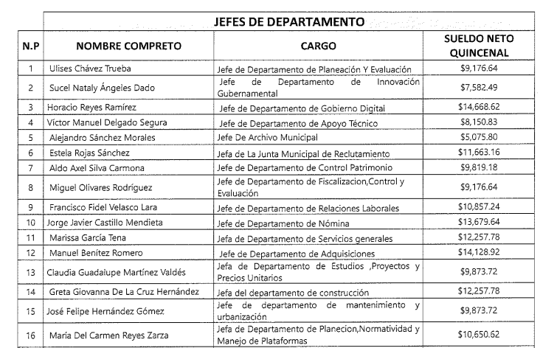
Sin embargo, es necesario precisar que la información requerida se relaciona con la nómina, por lo que el término “nómina” no está definido en nuestra legislación, también lo es que el “Glosario de Términos para el Proceso de Planeación, Programación, Presupuestación y Evaluación en la Administración Pública”, elaborado por el Grupo de Trabajo de Sistemas de Información Financiera, Contable y Presupuestal de la Comisión Permanente de Funcionarios Fiscales del Instituto para el Desarrollo Técnico de las Haciendas Públicas (INDETEC), la definen como el listado general de los trabajadores de una institución, en el cual se asientan las percepciones brutas, deducciones y alcance neto de las mismas; la nómina es utilizada para efectuar los pagos periódicos (semanales, quincenales o mensuales) a los trabajadores por concepto de sueldos y salarios.

Ahora bien, relativo a los recibos de nómina, la Ley del Trabajo de los Servidores Públicos del Estado y Municipios hace referencia a los comprobantes que las instituciones públicas realizan para documentar el pago de salarios, prima vacacional, aguinaldo y demás prestaciones otorgadas a un servidor público, denominándose "recibos o comprobantes de pago", los cuales constituyen un instrumento mediante el cual el sujeto obligado acredita las remuneraciones al personal y, que de acuerdo al uso implantado en la colectividad se denominan "recibos de nómina".

A efecto de robustecer lo anterior, es preciso hacer alusión, en primera instancia, a lo establecido en las normas de carácter general del Manual Único de Contabilidad Gubernamental para las Dependencias y Entidades Públicas del Gobierno y Municipios del Estado de México, en donde se señala que el Régimen Fiscal para las entidades públicas es el correspondiente a personas morales con fines no lucrativos, y en segundo lugar remitirnos al párrafo séptimo del artículo 86 del Título III del Régimen de las Personas Morales con fines no lucrativos, de la Ley del Impuesto Sobre la Renta, que a la letra señala lo siguiente:

“Artículo.- 86
(…)
Los partidos y asociaciones políticas, legalmente reconocidos, la Federación, las entidades federativas, los municipios y las instituciones que por Ley estén obligadas a entregar al Gobierno Federal el importe íntegro de su remanente de operación y los organismos descentralizados que no tributen conforme al Título II de esta Ley están obligados a expedir y entregar comprobantes fiscales a las personas que reciban pagos por concepto de salarios y, en general, por la prestación de un servicio personal subordinado, en la fecha en que se realice la erogación correspondiente, los cuales podrán utilizarse como constancia o recibo de pago para efectos de la legislación laboral a que se refieren los artículos 132 fracciones VII y VIII, y 804 primer párrafo fracciones II y IV de la Ley Federal del Trabajo…”

Del precepto citado, se advierte que las entidades federativas al ser entes públicos se encuentran constreñidos a expedir y entregar los comprobantes fiscales correspondientes a las personas que reciban pagos por conceptos de salarios, mismos que pueden ser utilizados como constancia o recibo de pago.

Por su parte la Ley del Trabajo de los Servidores Públicos del Estado y Municipios, en su artículo 220-K fracciones II y IV y último párrafo, establecen lo siguiente:
“ARTÍCULO 220 K.- La institución o dependencia pública tiene la obligación de conservar y exhibir en el proceso los documentos que a continuación se precisan:
(…)
II. Recibos de pagos de salarios o las constancias documentales del pago de salario cuando sea por depósito o mediante información electrónica;
(…)

IV. Recibos o las constancias de depósito o del medio de información magnética o electrónica que sean utilizadas para el pago de salarios, prima vacacional, aguinaldo y demás prestaciones establecidas en la presente ley; y…
Los documentos señalados en la fracción I de este artículo, deberán conservarse mientras dure la relación laboral y hasta un año después; los señalados por las fracciones II, III, IV durante el último año y un año después de que se extinga la relación laboral, y los mencionados en la fracción V, conforme lo señalen las leyes que los rijan.
Los documentos y constancias aquí señalados, la institución o dependencia podrá conservarlos por medio de los sistemas de digitalización o de información magnética o electrónica o cualquier medio descubierto por la ciencia y las constancias expedidas por el encargado del área de personal de éstas, harán prueba plena.
El incumplimiento por lo dispuesto por este artículo, establecerá la presunción de ser ciertos los hechos que el actor exprese en su demanda, en relación con tales documentos, salvo prueba en contrario.”

Sobre la base del precepto legal citado, se advierte que toda institución pública o dependencia pública del Estado de México debe conservar las constancias de pago de salarios, prima vacacional, aguinaldo y demás prestaciones legales de acuerdo con la forma en que se haya realizado el pago; es decir, en efectivo, cheque, depósito, transferencia u otra, debiendo conservar dicha documentación durante el último año y un año después de que se extingue la relación laboral a través de los sistemas de digitalización o de información magnética o electrónica.
Correlativo a lo anterior, es conveniente referir que el Sujeto Obligado se encuentra constreñido a entregar al Órgano Superior de Fiscalización del Estado de México, como parte de los informes trimestrales, la conciliación de nómina, como se desprende de los Lineamientos para la integración y presentación de los Informes Trimestrales Estatales y Municipales del Ejercicio Fiscal 2025, los cuales establecen el formato mediante el cual debe presentarse la información que integra dichos informes y los instructivos de llenado correspondientes.
De conformidad con los Lineamientos del ejercicio 2025, la información que generan los entes fiscalizables de carácter municipal con motivo de la nómina, se encuentra contenida en el Módulo 4 Información Administrativa, Submódulo Nómina (Plataforma Digital), como se muestra a continuación:
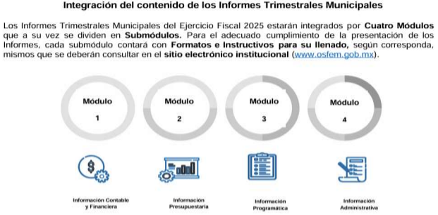
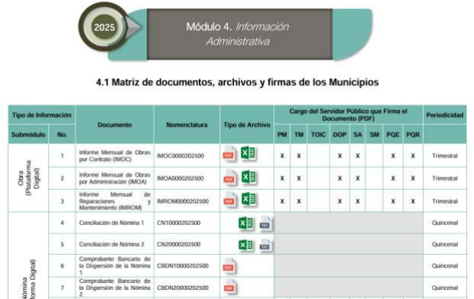

La finalidad de la conciliación de nómina consiste en presentar el concentrado mensual, de manera quincenal, de las cifras derivadas de todas las erogaciones realizadas por concepto de remuneraciones al trabajo, registradas en la nómina; las cuales deben de coincidir con las contenidas en los registros contables, por concepto de remuneraciones al trabajo personal.
Y, debe presentarse a través de los formatos XLSX y TXT, siendo el primero el siguiente:
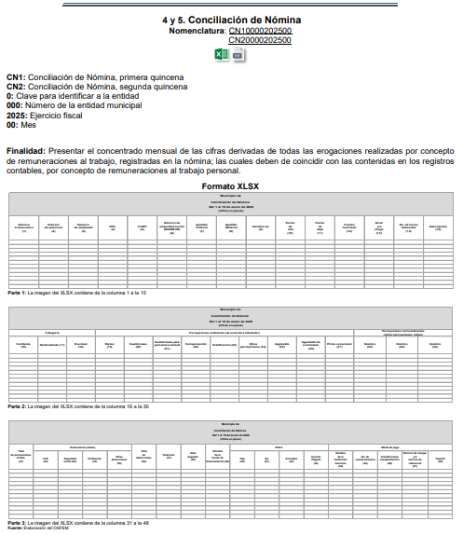
Como se logra vislumbrar, el formato de conciliación de nómina que es remitido por los entes fiscalizables municipales al Órgano Superior de Fiscalización del Estado de México, como parte de los informes trimestrales para dar cumplimiento a sus obligaciones fiscales, contiene los rubros: Número Progresivo, Número de quincena, Número de empleado, R.F.C, CURP, Número de seguridad social (ISSEMYM), Nombre completo: Apellido Paterno, Apellido Materno, Nombre (s), Fecha de alta, Fecha de baja, Puesto funcional, (puesto que desarrolla el servidor público) Nivel y/o rango, No. de horas laboradas, Adscripción, Categoría: Confianza, Sindicalizado o Eventual; Percepciones ordinarias (de acuerdo al tabulador), Percepciones extraordinarias, Total de percepciones brutas; Deducciones; Total de deducciones, Total neto, Días pagados, Nombre de la fuente de financiamiento, Póliza, y Medio de pago.
Aunado a lo anterior, tomando en consideración que, la información relativa a las remuneraciones de los servidores públicos es considerada una obligación de transparencia de oficio, a la luz del artículo 92, fracción VIII de la Ley de Transparencia y Acceso a la Información Pública del Estado de México y Municipios, a saber:
“Artículo 92. Los sujetos obligados deberán poner a disposición del público de manera permanente y actualizada de forma sencilla, precisa y entendible, en los respectivos medios electrónicos, de acuerdo con sus facultades, atribuciones, funciones u objeto social, según corresponda, la información, por lo menos, de los temas, documentos y políticas que a continuación se señalan:
…
VIII. La remuneración bruta y neta de todos los servidores públicos de base o de confianza, de todas las percepciones, incluyendo sueldos, prestaciones, gratificaciones, primas, comisiones, dietas, bonos, estímulos, ingresos y sistemas de compensación, señalando la periodicidad de dicha remuneración;”
Por consiguiente, se estima que el documento a través del cual el Sujeto Obligado puede colmar la pretensión de la persona solicitante; es decir, en el que consta el sueldo neto y bruto de los servidores públicos que ocupan los cargos referidos en la solicitud de información es de manera enunciativa mas no limitativa es la conciliación de nómina.
Consideraciones por las que, el Pleno de este Instituto ha determinado que en los casos en los que se requiere los sueldos y salarios de servidores públicos, estos deberán corresponder a sueldo bruto y neto mensual, a efecto de brindar la mayor certeza al recurrente sobre la información de su interés.
Por lo anterior, es dable ordenar la entrega de los documentos en los que conste el sueldo bruto y neto mensual percibidas por los servidores públicos con cargo de Coordinadores, Jefes de Departamento y Directores en funciones a la fecha de la solicitud, vigentes al doce de junio de dos mil veinticinco, cuya entrega es procedente en versión pública, de conformidad con el considerando Quinto de la presente resolución
- Currículum vitae y grado de estudios.
Sobre este elemento, el Sujeto Obligado entregó una serie de documentos que contienen el currículum vitae o ficha curricular de servidores públicos, adjunto a ellos se proporcionó un recuadro en el que no se adjunta lo relativo al Jefe de Departamento de Planeación; Jefe del Departamento de Parques y Jardines; Jefa del Departamento de Equidad de Género; Coordinadora de Fiscalización; y la Coordinadora de Presupuestos; mientras que de todos los servidores públicos entregó el grado de estudios correspondiente, como se advierte en las imágenes insertadas en el apartado de antecedentes de la presente resolución.
Derivado de la naturaleza de la información requerida por el particular, es necesario destacar que el concepto “Currículum” corresponde a una locución latina cuyo significado es “carrera de vida”, Se usa como locución nominal masculina para designar la relación de los datos personales, formación académica, actividad laboral y méritos de una persona.”

De la interpretación a esta definición se desprende que el currículum vitae o ficha curricular está relacionado con la hoja de vida o carrera de vida de una persona, donde se podría apreciar la preparación académica y laboral que tiene, además de los méritos obtenidos tal y como podrían ser cursos, certificaciones o capacitaciones.

Por su lado, la Real Academia Española, lo define como a continuación se cita: “Relación de los títulos, honores, cargos, trabajos realizados, datos biográficos, etc, que califican a una persona”

Desde esta perspectiva, a través del currículum vitae o ficha curricular la persona solicitante puede advertir los estudios realizados o bien el nivel académico, así como la experiencia laboral de los servidores públicos que se encuentran adscritos al Sujeto Obligado, información que es de carácter público de conformidad con el criterio 03/2009, emitido por el entonces Instituto Nacional de Transparencia Acceso a la Información Pública y Protección de Datos Personales (INAI), que establece que una de las formas en que los ciudadanos puedan evaluar las aptitudes de los servidores públicos para desempeñar el cargo público que les ha sido encomendado, es mediante la publicidad de ciertos datos contenidos en los currículos, o bien en las solicitudes de empleo, el cual, para mayor ilustración se transcribe a continuación:

“Curriculum Vitae de servidores públicos. Es obligación de los sujetos obligados otorgar acceso a versiones públicas de los mismos ante una solicitud de acceso. Uno de los objetivos de la Ley Federal de Transparencia y Acceso a la Información Pública Gubernamental, de acuerdo con su artículo 4, fracción IV, es favorecer la rendición de cuentas a las personas, de manera que puedan valorar el desempeño de los sujetos obligados. Si bien en el curriculum vitae se describe información de una persona relacionada con su formación académica, trayectoria profesional, datos de contacto, datos biográficos, entre otros, los cuales constituyen datos personales, de acuerdo con lo previsto en el artículo 3, fracción II de la Ley Federal de Transparencia y Acceso a la Información Pública Gubernamental, y en consecuencia, representan información confidencial, en términos de lo establecido en el artículo 18, fracción II de la Ley Federal de Transparencia y Acceso a la Información Pública Gubernamental, tratándose del curriculum vitae de un servidor público, una de las formas en que los ciudadanos pueden evaluar sus aptitudes para desempeñar el cargo público que le ha sido encomendado, es mediante la publicidad de ciertos datos de los ahí contenidos. En esa tesitura, entre los datos personales del curriculum vitae de un servidor público susceptibles de hacerse del conocimiento público, ante una solicitud de acceso, se encuentran los relativos a su trayectoria académica, profesional, laboral, así como todos aquellos que acrediten su capacidad, habilidades o pericia para ocupar el cargo público.”

Del cual se advierte que si bien en el currículum vitae se describe información de una persona relacionada con su formación académica, trayectoria profesional y datos de contacto entre otros que pudieran constituir datos personales; tratándose de servidores públicos, el conocimiento de los mismos por los gobernados contribuye a la evaluación de sus aptitudes de acuerdo a su nivel profesional y laboral, para el desempeño de sus funciones en el cargo que ostenten, razón que resulta suficiente para que sean de conocimiento público y si bien es cierto que no existe disposición legal que ordene de manera expresa que el sujeto obligado, deba contar en sus archivos con un documento denominado “currículum vitae” de sus servidores públicos, también lo es que para el desempeño de un empleo, cargo o comisión en el servicio público sí es requisito, entre otros, presentar una solicitud del empleo, como se desprende del artículo 47 fracción I de la Ley del Trabajo para los Servidores Públicos del Estado y Municipios.

Por lo que es posible determinar que, el currículum vítae o la ficha curricular contiene información relacionada con la trayectoria académica, profesional y laboral, por medio del cual se acredita la capacidad, habilidades, experiencia o pericia de una persona para ocupar un cargo, puesto o comisión, que permitan realizar una comparación de las actividades que ha realizado con las que habrá de desarrollar, y determinar si cumple con el perfil del cargo a ocupar.

En esa tesitura, debe apuntarse que la información curricular constituye una obligación de transparencia, pues el Sujeto Obligado se encuentra constreñido a poner a disposición del público en su portal de Información Pública de Oficio Mexiquense (IPOMEX), la información curricular de sus servidores públicos, ello con la finalidad de enaltecer los principios de máxima publicidad, transparencia y certeza, como lo estipula el artículo 92, fracción XXI de la ley aplicable a la materia, que es del tenor literal siguiente:

“Artículo 92. Los sujetos obligados deberán poner a disposición del público de manera permanente y actualizada de forma sencilla, precisa y entendible, en los respectivos medios electrónicos, de acuerdo con sus facultades, atribuciones, funciones u objeto social, según corresponda, la información, por lo menos, de los temas, documentos y políticas que a continuación se señalan:
...
XXI. La información curricular, desde el nivel de jefe de departamento o equivalente, hasta el titular del sujeto obligado, así como, en su caso, las sanciones administrativas de que haya sido objeto;
…

Asimismo, debe precisarse que la publicación de esta información se realizará conforme lo establecen los Lineamientos Técnicos Generales para la publicación, homologación y estandarización de la información de las obligaciones establecidas en el Título Quinto vigente a la fecha de la solicitud de información y en la fracción IV del artículo 31 de la Ley General de Transparencia y Acceso a la Información Pública vigente a la fecha de la solicitud de información, que deben de difundir los sujetos obligados en los portales de Internet y en la Plataforma Nacional de Transparencia, mismos que se insertan a continuación:

“XVII. La información curricular desde el nivel de jefe de departamento o equivalente hasta el titular del sujeto obligado, así como, en su caso, las sanciones administrativas de que haya sido objeto.

La información que los sujetos obligados deberán publicar en cumplimiento a la presente fracción es la curricular no confidencial relacionada con todos los(as) servidores(as) públicos(as) y/o personas que desempeñen actualmente un empleo, cargo o comisión y/o ejerzan actos de autoridad en el sujeto obligado –desde nivel de jefe de departamento o equivalente y hasta el titular del sujeto obligado–, que permita conocer su trayectoria en el ámbito laboral y escolar.
Por cada servidor(a) público(a) se deberá especificar si ha sido acreedor a sanciones administrativas definitivas y que hayan sido aplicadas por autoridad u organismo competente.
Periodo de actualización: trimestral
En su caso, 15 días hábiles después de alguna modificación a la información de los servidores públicos que integran el sujeto obligado, así como su información curricular.
Conservar en el sitio de Internet: información vigente
Aplica a: todos los sujetos obligados”
[…]
Criterios sustantivos de contenido
Criterio 1 Ejercicio.

Criterio 2 Periodo que se informa (fecha de inicio y fecha de término con el formato día/mes/año).
Criterio 3 Denominación del puesto (de acuerdo con el catálogo que en su caso regule la actividad del sujeto obligado). La información debe publicarse con perspectiva de género59, en caso de que el catálogo que regule al sujeto obligado no contenga redacción con perspectiva de género, se incluirá la alternativa incluyente y no sexista entre paréntesis o corchetes.

Criterio 4 Denominación del cargo (de conformidad con el nombramiento otorgado).

Criterio 5 Nombre de la persona servidora pública, integrante y/o, miembro del sujeto obligado, y/o persona que desempeñe un empleo, cargo o comisión y/o ejerza actos de autoridad (nombre[s], primer apellido, segundo apellido).

Criterio 6 Sexo (catálogo): Mujer/Hombre.

Criterio 7 Área de adscripción (de acuerdo con el catálogo que en su caso regule la actividad del sujeto obligado).

Respecto a la información curricular de la persona servidora pública y/o persona que desempeñe un empleo, cargo o comisión en el sujeto obligado se deberá publicar:

Criterio 8 Escolaridad, nivel máximo de estudios concluido y comprobable (catálogo): Ninguno/Primaria/Secundaria/Bachillerato/Carrera. técnica/Licenciatura/Maestría/Doctorado/Posdoctorado/Especialización.

Criterio 9 Carrera genérica, en su caso.

Respecto de la experiencia laboral especificar, al menos, los tres últimos empleos, en donde se indique:

Criterio 10 Periodo (mes/año de inicio y mes/año de conclusión).

Criterio 11 Denominación de la institución o empresa.
Criterio 12 Cargo o puesto desempeñado.
Criterio 13 Campo de experiencia.

Criterio 14 Hipervínculo al documento que contenga la información relativa a la trayectoria⁶⁰ de la persona servidora pública, que deberá contener, además de los datos mencionados en los criterios anteriores, información adicional respecto a la trayectoria académica, profesional o laboral que acredite su capacidad y habilidades o pericia para ocupar el cargo público.”

Como se aprecia de lo anterior, lo sujetos obligados deben publicar la información curricular desde el nivel del jefe de departamento o equivalente hasta el titular del Sujeto Obligado, y en cuanto a la información que de manera medular se debe publicar conforme los criterios sustantivos, se encuentran: la denominación del puesto o cargo actual, el nombre completo del servidor público, su área de adscripción, la escolaridad o su nivel máximo de estudios, la carrera genérica, en su caso, así como la información de los últimos empleos que tuvo el servidor público.
Hasta este punto, es necesario establecer que el Sujeto Obligado, a través de la respuesta que emitió, colma parcialmente los requerimientos del particular, en sentido de que se proporcionaron diversos documentos que contienen el currículum vitae o ficha curricular en versión pública de servidores públicos que ostentan los cargos referidos en la solicitud, mientras que de la Coordinadora de presupuestos; Coordinadora de Fiscalización Jefa del Departamento de Equidad de Género; Jefe del Departamento de Parques y Jardines; y, Jefe del Departamento de Planeación, refirió que no se localizó información al respecto.

Se tiene que se pronunció el área con atribuciones, funciones y competencias como lo es la Dirección de Administración y la Subdirección de Recursos Humanos, con lo que se tiene que, en este punto, se acreditó la correcta búsqueda exhaustiva y razonable; sin embargo, no debe perderse de vista que la información de interés para el particular constituye una obligación de transparencia común que deben cumplir todos los Sujetos Obligado, además, se advierte que los servidores públicos en mención se encuentran en funciones, por lo que la información requerida, debe existir y obrar en los archivos del Sujeto Obligado, de lo contrario, para que de este modo, se publique de manera completa y permanente en los portales de internet correspondientes.

Asimismo, es necesario traer a contexto el contenido del artículo 169, fracción III, de la Ley de Transparencia y Acceso a la Información Pública del Estado de México y Municipios el cual dispone lo siguiente:

Artículo 169. Cuando la información no se encuentre en los archivos del sujeto obligado, el Comité de Transparencia:
…
III. Ordenará, siempre que sea materialmente posible, que se genere o se reponga la información en caso de que ésta tuviera que existir en la medida que deriva del ejercicio de sus facultades, competencias o funciones, o que previa acreditación de la imposibilidad de su generación, exponga de forma fundada y motivada, las razones por las cuales en el caso particular no ejerció dichas facultades, competencias o funciones, lo cual notificará al solicitante a través de la Unidad de Transparencia; y
…

En el presente asunto en particular, se tienen las siguientes consideraciones:

- Los servidores públicos se encuentran en funciones;
- La información requerida corresponde a una obligación de transparencia común
Bajo esa óptica y en cumplimiento a las obligaciones de transparencia común, la información debe obrar en los archivos del Sujeto Obligado, por lo que se ORDENA realizar una nueva búsqueda exhaustiva y razonable a efecto de localizar y poner a disposición del Recurrente los documentos donde conste el currículum vitae, ficha curricular o documento análogo de los servidores públicos con los siguientes cargos:

- Coordinadora de presupuestos;
- Coordinadora de Fiscalización
- Jefa del Departamento de Equidad de Género;
- Jefe del Departamento de Parques y Jardines; y,
- Jefe del Departamento de Planeación.

Por otro lado, por lo que corresponde a las versiones públicas de los documentos electrónicos remitidos en respuesta, el Sujeto Obligado fue omiso en proporcionar el Acta del Comité de Transparencia que sustente las versiones públicas remitidas; sin embargo, a través del informe justificado se subsanó esta omisión, al adjuntar el acta de la Décima Segunda Sesión Extraordinaria del Comité de Transparencia mediante la cual se aprobó el punto número 6 del orden del día, la versión pública de los documentos para la atención de la solicitud 00458/ZINACANT/IP/2025; Asimismo, el acuerdo de clasificación cumple con las formalidades exigidas por la normatividad en la materia, así como la integración del Comité de Transparencia se encuentra conforme lo establece la Ley de Transparencia y Acceso a la Información Pública del Estado de México y Municipios.

- Grado de estudios.
Ahora bien, respecto al grado de estudios, el Sujeto Obligado entregó, a través de un documento ad hoc el grado de estudios de cada uno de los servidores públicos, como ha quedado asentado en los antecedentes de la presente resolución. Además, se debe mencionar que, por lo que corresponde al Jefe del Departamento de Regulación Comercial; Jefe del Departamento de Empleo; Jefa del Departamento de Evaluación y Seguimiento de Programas Municipales, y la Jefa del Departamento de Equidad de Género, en el recuadro de referencia se hace mención “Derivado de una búsqueda exhaustiva y minuciosa en los documentos que posee y/o administra la Subdirección de recursos humanos no se encontró algún documento que se haga referente al nivel académico” lo cierto es que en el documento que contiene el currículum vitae o ficha curricular respectivamente se advierte el nivel de estudios.

Por lo que al haber existido un pronunciamiento por parte del Servidor Público Habilitado, es que no se puede dudar de la veracidad de la información proporcionada.

Sirve de apoyo a lo anterior por analogía el criterio orientador 31-10 emitido por el entonces Instituto Federal de Acceso a la Información y Protección de Datos, que a la letra dice:

El Instituto Federal de Acceso a la Información y Protección de Datos no cuenta con facultades para pronunciarse respecto de la veracidad de los documentos proporcionados por los sujetos obligados. El Instituto Federal de Acceso a la Información y Protección de Datos es un órgano de la Administración Pública Federal con autonomía operativa, presupuestaria y de decisión, encargado de promover y difundir el ejercicio del derecho de acceso a la información; resolver sobre la negativa de las solicitudes de acceso a la información; y proteger los datos personales en poder de las dependencias y entidades. Sin embargo, no está facultado para pronunciarse sobre la veracidad de la información proporcionada por las autoridades en respuesta a las solicitudes de información que les presentan los particulares, en virtud de que en los artículos 49 y 50 de la Ley Federal de Transparencia y Acceso a la Información Pública Gubernamental no se prevé una causal que permita al Instituto Federal de Acceso a la Información y Protección de Datos conocer, vía recurso revisión, al respecto.”

Por lo que, con la información emitida en la respuesta, respecto al nivel escolar o grado de estudios, el requerimiento queda atendido, ya que se entregó el grado de estudios de cada uno de los servidores públicos.
- Acciones de mejora.
El Sujeto Obligado, a través de su respuesta entregó diversa información, por lo que, para representar de manera clara, es necesario realizar el siguiente recuadro:
Unidad Administrativa | Información proporcionada. | ¿Colma?
Dirección de Desarrollo Territorial | No se localizó información | Hechos negativos
Coordinación de Comunicación Social | Enlistó las acciones de mejora | Si colma.
Dirección de Educación | Enlistó las acciones de mejora | Si colma.
Dirección Jurídica | Enlistó las acciones de mejora | Si colma.
Dirección de Obras Públicas | No se encontró información. | Hechos negativos
Contraloría Interna | No se encontró antecedente alguno referente a lo solicitado. | Hechos negativos
Defensoría Municipal de Derechos Humanos. | Enlistó las acciones de mejora | Si colma.
Coordinación de Catastro | Enlistó las acciones de mejora | Si colma.
Unidad de Información, Planeación, Programación y Evaluación enlista | Enlistó las acciones de mejora | Si colma.
Dirección de Servicios Públicos | Enlistó las acciones de mejora | Si colma.
Coordinación de Mejora Regulatoria | Entregó una dirección electrónica en formato cerrado. | No colma.
Dirección de Administración | Enlistó las acciones de mejora | Si colma.
Secretario Técnico del Consejo Municipal | No se localizó información respecto a acciones de mejora. | Hechos negativos
Dirección de Desarrollo Social | Enlistó las acciones de mejora | Si colma.
Dirección de la Mujer | Enlistó las acciones de mejora | Si colma.
Instituto Municipal de la Juventud | Enlistó las acciones de mejora | Si colma.
Secretaría Particular | Enlistó las acciones de mejora | Si colma.
Tesorería Municipal | Enlistó las acciones de mejora | Si colma.
Subdirección de Recursos Materiales | Enlistó las acciones de mejora | Si colma.
Dirección de Cultura y Turismo | Enlistó las acciones de mejora | Si colma.
Dirección de Desarrollo Metropolitano y Movilidad | Enlistó las acciones de mejora | Si colma.
Coordinador Municipal de Protección Civil y Bomberos | Enlistó las acciones de mejora | Si colma.
Secretaría Técnica | Enlistó las acciones de mejora | Si colma.
Dirección de Gobernación | Enlistó las acciones de mejora | Si colma.

Tal y como se advierte, el sujeto Obligado entregó las acciones de mejora de diversas unidades administrativas, con lo que se tiene que se colma parcialmente la solicitud; sin embargo, se advierte que de unidades administrativas como la Dirección de Desarrollo Territorial, Obas Públicas; Contraloría Interna; Mejora Regulatoria, Secretaría Técnica del Consejo Municipal de Seguridad Pública, el Titular de cada una de ellas refirió que no se cuenta con la información. Ante la manifestación del Sujeto Obligado, se tiene que estamos en presencia de los denominados “hechos negativos”, los cuales se definen como:
HECHOS NEGATIVOS, NO SON SUSCEPTIBLES DE DEMOSTRACIÓN. Tratándose de un hecho negativo, el Juez no tiene por qué invocar prueba alguna de la que se desprenda, ya que es bien sabido que esta clase de hechos no son susceptibles de demostración.

De lo anterior, se concluye que resulta materialmente imposible la entrega de información que no se ha generado, poseído o administrado por el Sujeto Obligado, debido a que no obra en sus archivos.

Por otra parte, se advierte que, en la respuesta a la solicitud se advierte la ausencia de diversas unidades administrativas, como lo es la Dirección de Seguridad Pública, coordinaciones y jefaturas, conforme a las enlistadas en la misma respuesta, haciendo hincapié que, por lo que corresponde a la Dirección de Seguridad Pública, en el informe justificado únicamente refiere que se ratifica la respuesta inicial; sin embargo, en respuesta a la solicitud no se advierte pronunciamiento alguno.
Por otro lado, no escapa de la óptica de este Organismo Garante que, por lo que respecta a la Coordinación de Mejora Regulatoria se proporcionó una dirección electrónica tanto en respuesta como en informe justificado, en los siguientes términos:
Al respecto es necesario precisar que la Ley de Transparencia y Acceso a la Información Pública del Estado de México y Municipios establece en su artículo 11 que en la entrega de la información se deberá garantizar que ésta sea accesible, actualizada, completa, congruente, confiable, verificable, veraz, integral, oportuna y expedita. Asimismo, el artículo 161 de la Ley en comento, refiere lo siguiente:

Artículo 161. Cuando la información requerida por el solicitante ya esté disponible al público en medios impresos, tales como libros, compendios, trípticos, registros públicos, en formatos electrónicos disponibles en Internet o en cualquier otro medio, se le hará saber por el medio requerido por el solicitante la fuente, el lugar y la forma en que puede consultar, reproducir o adquirir dicha información en un plazo no mayor a cinco días hábiles. La fuente deberá ser precisa y concreta y no debe implicar que el solicitante realice una búsqueda en toda la información que se encuentre disponible.
(Énfasis añadido)

Es así que, toda aquella información que sea requerida por los particulares que, previamente se encuentre disponible en sitios electrónicos, como puede ser de manera enunciativa más no limitativa, el sitio oficial del Sujeto Obligado o el portal IPOMEX o las páginas institucionales. Los Sujetos Obligado deben indicar la dirección electrónica donde obra la información solicitada. Esta dirección electrónica debe ser precisa, de tal modo que no implique realizar una búsqueda en toda la información que ahí se encuentre, debiendo cumplir una serie de requisitos, a saber:

- La dirección electrónica debe señalarse en un plazo no mayor a cinco días hábiles;
- La dirección electrónica debe ser precisa, de tal modo que no implique realizar una búsqueda en toda la información que ahí se encuentre; y,
- La dirección electrónica debe ir acompañada del procedimiento a seguir, en caso de que la información se encuentre en distintos puntos del sitio electrónico referido; y,
- La dirección electrónica se debe entregar en formato abierto, para que el Recurrente pueda copiar y pegar sin la necesidad de transcribir la liga electrónica.

Ahora bien, de la revisión de esta, se logra vislumbrar que en encuentran en un formato cerrado, es decir, que no se puede copiar y pegar para tener acceso; sobre el tema, Trujillo, Humberto (2019), en el “Diccionario de Transparencia y Acceso a la Información Pública” (p. 136 y 137), precisa que cuando un Sujeto Obligado proporciona información pública de manera electrónica es necesario garantizar su interoperabilidad, lo cual se traduce al hecho a que la información contenga datos en formatos y estándares abiertos para su reproducción y reutilización electrónica de manera libre y sin ninguna restricción.

Asimismo, establece que al proporcionar información pública es necesario que sea en un formato que no tenga ninguna restricción en el acceso o reutilización, por lo que, es necesario que los datos digitales (como ligas electrónicas), se proporcionen en un formato abierto.

En ese contexto, el artículo 3°, fracciones VIII y XVI de la Ley de Transparencia y Acceso a la Información Pública del Estado de México y Municipios, precisa lo siguiente:

- Dato abierto: Datos digitales de carácter público que son accesibles en línea que pueden ser usados, reutilizados y redistribuidos por cualquier persona, mismos que se conforman de diversas características, entre las cuales se encuentra que se encuentren en formatos abiertos.

- Formato accesible: Conjunto de características técnicas y de presentación de la información que corresponden a la estructura lógica usada para almacenar datos de forma integral y facilitan su procesamiento digital, cuyas especificaciones estás disponibles públicamente y que permite el acceso sin restricción de uso por parte de los usuarios.

Conforme a lo anterior, se considera que en el caso de que la información peticionada obre en ligas electrónicas, el Sujeto Obligado deberá privilegiar la entrega de estas, en datos abiertos, es decir, en un formato que permita la accesibilidad y facilidad a los Particulares, para obtener la información contenida estas.

En el presente asunto, la Coordinación de Mejora Regulatoria entregó la dirección electrónica en formato cerrado, lo que propicia que el Recurrente deba transcribir cada uno de los caracteres, lo que facilita a errores y con ello la imposibilidad o dificultad para acceder a la información.

Tal y como se aprecia, la dirección electrónica incumple lo que estipula el artículo 161 antes citado, en razón de lo siguiente:

- La dirección electrónica se encuentra en formato cerrado, por lo que no resulta accesible para el Recurrente; y,
- Se encuentra fuera del plazo de cinco días establecidos para tal efecto.

Por lo anterior, la información relativa a las acciones de mejora de la Coordinación de Mejora Regulatoria no se tiene por atendido.
Por lo que se ORDENA al Sujeto Obligado a realizar una nueva búsqueda exhaustiva y razonable de la información a efecto de localizar y poner a disposición del Recurrente los documentos donde consten las acciones de mejora de las Jefaturas, Coordinaciones y Direcciones faltantes.
De ser el caso de que alguna unidad administrativa no cuente con acciones de mejora, bastará con que así lo haga del conocimiento de la parte Recurrente, de manera clara y precisa, en términos del artículo 19, párrafo segundo de la Ley de Transparencia y Acceso a la Información pública del Estado de México y Municipios para tener por colmado el requerimiento de información.

Quinto. Versión Pública. Finalmente, para la entrega de la información que se determina ordenar, el Sujeto Obligado deberá realizar un análisis con la finalidad de advertir si esta contiene datos que deben ser clasificados en los términos que la misma Ley en la materia señala.

En ese sentido, el Sujeto Obligado tendrá que elaborar la versión pública de los documentos que vaya a entregar para dar cumplimiento a esta resolución a fin de satisfacer el derecho de acceso a la información pública del recurrente sin menoscabar el derecho a la protección de los datos personales de terceros.

Lo anterior, de conformidad con lo que señalan los artículos 3 fracciones IX, XX, XXI y XLV, 91, 132 fracciones II y III, y 143 de la Ley de Transparencia y Acceso a la Información Pública del Estado de México y Municipios que establecen:

“Artículo 3. Para los efectos de la presente Ley se entenderá por:
[…]
IX. Datos personales: La información concerniente a una persona, identificada o identificable según lo dispuesto por la Ley de Protección de Datos Personales del Estado de México;
XX. Información clasificada: Aquella considerada por la presente Ley como reservada o confidencial;
XXI. Información confidencial: Se considera como información confidencial los secretos bancario, fiduciario, industrial, comercial, fiscal, bursátil y postal, cuya titularidad corresponda a particulares, sujetos de derecho internacional o a sujetos obligados cuando no involucren el ejercicio de recursos públicos;
XLV. Versión pública: Documento en el que se elimine, suprime o borra la información clasificada como reservada o confidencial para permitir su acceso.
[…]
Artículo 91. El acceso a la información pública será restringido excepcionalmente, cuando ésta sea clasificada como reservada o confidencial.
Artículo 132. La clasificación de la información se llevará a cabo en el momento en que:
I. Se reciba una solicitud de acceso a la información;
II. Se determine mediante resolución de autoridad competente; o
III. Se generen versiones públicas para dar cumplimiento a las obligaciones de transparencia previstas en esta Ley.
[…]
Artículo 143. Para los efectos de esta Ley se considera información confidencial, la clasificada como tal, de manera permanente, por su naturaleza, cuando:
I. Se refiera a la información privada y los datos personales concernientes a una persona física o jurídico colectiva identificada o identificable;
II. Los secretos bancario, fiduciario, industrial, comercial, fiscal, bursátil y postal, cuya titularidad corresponda a particulares, sujetos de derecho internacional o a sujetos obligados cuando no involucren el ejercicio de recursos públicos; y
III. La que presenten los particulares a los sujetos obligados, de conformidad con lo dispuesto por las leyes o los tratados internacionales.
La información confidencial no estará sujeta a temporalidad alguna y sólo podrán tener acceso a ella los titulares de la misma, sus representantes y los servidores públicos facultados para ello.
No se considerará confidencial la información que se encuentre en los registros públicos o en fuentes de acceso público, ni tampoco la que sea considerada por la presente ley como información pública.”

Igualmente, los Lineamientos Generales en Materia de Clasificación y Desclasificación de la Información, así como para la elaboración de Versiones Públicas, emitidos por el Consejo Nacional del Sistema Nacional de Transparencia, Acceso a la Información Pública y Protección de Datos Personales, vigentes a la fecha de la solicitud de información, tienen por objeto establecer los criterios con base en los cuales los sujetos obligados clasificarán como reservada o confidencial la información que posean, desclasificarán y generarán, en su caso, versiones públicas de expedientes o documentos que contengan partes o secciones clasificadas.

Por otro lado, es de destacar que los artículos Quincuagésimo, Quincuagésimo primero, Quincuagésimo segundo, de los Lineamientos Generales en Materia de Clasificación y Desclasificación de la Información, así como para la Elaboración de Versiones Públicas vigentes a la fecha de la solicitud señalan las formalidades que deberá llevar el acuerdo de clasificación que deberá emitir el Sujeto Obligado, siendo estas las siguientes:

“Quincuagésimo. Los titulares de las áreas de los sujetos obligados podrán establecer sus propios modelos o formatos para la elaboración de versiones públicas de documentos o expedientes, siempre y cuando cumplan lo establecido en los presentes Lineamientos, así como en las correspondientes Leyes Generales.
Quincuagésimo primero. Toda acta del Comité de Transparencia deberá contener:
I. El número de sesión y fecha;
II. El nombre del área que solicitó la clasificación de información;
III. La fundamentación legal y motivación correspondiente;
IV. La resolución o resoluciones aprobadas; y
V. La rúbrica o firma digital de cada integrante del Comité de Transparencia.
Las resoluciones del Comité en las que se haya determinado confirmar o modificar la clasificación de información pública como reservada, deberán incluir, cuando menos:
I. Los motivos y razonamientos que sustenten la confirmación o modificación de la prueba de daño;
II. Descripción de las partes o secciones reservadas, en caso de clasificación parcial;
III. El periodo por el que mantendrá su clasificación y fecha de expiración; y
IV. El nombre del titular y área encargada de realizar la versión pública del documento, en su caso.
En los casos en que se clasifique la información como reservada siempre se entregará o anexará la prueba de daño con la respuesta al solicitante.
En los casos de resoluciones del Comité de Transparencia en las que se confirme la clasificación de información confidencial solo se deberán de identificar los tipos de datos protegidos, de conformidad con el lineamiento trigésimo octavo.
Quincuagésimo segundo. Para la clasificación y elaboración de versiones públicas de documentos que contengan información clasificada como reservada o confidencial, las áreas de los sujetos obligados deberán tomar las medidas pertinentes tendientes a asegurar que el espacio utilizado para testar la información no podrá ser empleado para la sobreposición de contenido distinto al autorizado por el Comité.
En el caso específico de la clasificación y elaboración de versiones públicas de documentos que contengan información confidencial, las áreas de los sujetos obligados deberán:
I. Fijar la fecha en que se elaboró la versión pública y la fecha en la cual el Comité de Transparencia confirmó dicha versión;
II. Señalar dentro del documento el tipo de información confidencial que fue testada en cada caso específico, de conformidad con el lineamiento trigésimo octavo; y
III. Señalar las personas o instancias autorizadas a acceder a la información clasificada.
En los documentos de difusión electrónica, señalar en la primera hoja y en el nombre del archivo, que la versión pública corresponde a un documento que contiene información confidencial.”

De igual forma, deberá observar los Lineamientos Quincuagésimo cuarto, Quincuagésimo quinto, Quincuagésimo séptimo y Quincuagésimo octavo, vigentes a la fecha de la solicitud de información establecen lo siguiente:

“Quincuagésimo cuarto. Cuando el Comité de Transparencia confirme la clasificación de documentos reservados y/o confidenciales, sea total o parcialmente; se deberá anexar al expediente la resolución que determinó la clasificación o, en su defecto, identificar en la carátula del expediente del cual formen parte, la fecha y sesión del Comité de Transparencia en la que se confirmó dicha clasificación.
Quincuagésimo quinto. Cada área del sujeto obligado podrá designar formalmente a una o más personas como responsables del testado, que sean encargadas de la adecuada elaboración o supervisión de las versiones públicas de los documentos o expedientes, verificando que cumplan con los requisitos señalados en las Leyes Generales, los presentes Lineamientos y demás normativa aplicable antes de su confirmación por el Comité de Transparencia.
...
Quincuagésimo séptimo. Se considera, en principio, como información pública y no podrá omitirse de las versiones públicas la siguiente:
I. La relativa a las Obligaciones de Transparencia que contempla el Título V de la Ley General y las demás disposiciones legales aplicables;
II. El nombre de los integrantes de los sujetos obligados en los documentos, y sus firmas autógrafas o digitales, cuando sean utilizados en el ejercicio de las facultades conferidas para el desempeño del servicio público, y
III. La información que documente decisiones y los actos de autoridad concluidos de los sujetos obligados, así como el ejercicio de las facultades o actividades de los servidores públicos, de manera que se pueda valorar el desempeño de los mismos.
Lo anterior, siempre y cuando no se acredite alguna causal de clasificación, prevista en las leyes o en los tratados internacionales suscritas por el Estado mexicano.
Quincuagésimo octavo. Los sujetos obligados garantizarán que los sistemas o medios empleados para eliminar la información en las versiones públicas sean irreversibles, de tal forma que no permitan su recuperación o la visualización de la misma.”

Es entonces que, la entrega de documentos en su versión pública debe acompañarse necesariamente del Acuerdo del Comité de Transparencia que la sustente, el cual debe estar debidamente fundado y motivado y, deberá exponer los fundamentos y razonamientos que llevaron al Sujeto Obligado a testar, suprimir o eliminar datos de dicho soporte documental, ya que de no hacerlo, lo entregado no tendría un sustento jurídico ni resultaría ser una versión pública, sino más bien una documentación ilegible, incompleta o tachada; ya que, el no justificar las causas o motivos por las que no se aprecian determinados datos -ya sea porque se testan o suprimen- deja al solicitante en estado de incertidumbre, al no conocer o comprender por qué no aparecen en la documentación respectiva.
Por lo anteriormente expuesto y con fundamento en lo prescrito en los artículos 5 párrafos cuadragésimo cuarto, cuadragésimo quinto, cuadragésimo sexto, fracciones IV y V de la Constitución Política del Estado Libre y Soberano de México; Transitorio Cuarto, párrafo segundo del Decreto número 198 de la “LXII” Legislatura del Estado de México; 2, fracción II; 29, 36 fracciones I y II; 176, 178, 181, 185 y 186 fracción III de la Ley de Transparencia y Acceso a la Información Pública del Estado de México y Municipios, este Pleno:
R E S U E L V E:
Primero. Resultan parcialmente fundados los motivos de inconformidad hechos valer por la parte Recurrente en el Recurso de Revisión 08569/INFOEM/IP/RR/2025, por lo que, en términos del Considerando Cuarto de la presente resolución, se MODIFICA la respuesta del Sujeto Obligado.
Segundo. Se Ordena al Sujeto Obligado que en términos de los Considerandos Cuarto y Quinto de esta resolución, haga entrega a la parte Recurrente a través del SAIMEX, en versión pública, la siguiente información:
- Currículum vitae, ficha curricular o documento análogo de los servidores públicos referidos en la solicitud con los siguientes cargos:
- Coordinadora de presupuestos;
- Coordinadora de Fiscalización
- Jefa del Departamento de Equidad de Género;
- Jefe del Departamento de Parques y Jardines; y,
- Jefe del Departamento de Planeación.
- Acciones de mejora de las unidades administrativas faltantes del periodo comprendido del uno de enero al doce de junio de dos mil veinticinco; y
- Sueldo neto y bruto mensual de los servidores públicos con cargos de jefes de departamento, coordinadores y directores de área, al doce de junio de dos mil veinticinco.

Para la entrega en versión pública, se deberá emitir el Acuerdo del Comité de Transparencia de acuerdo con la Ley de Transparencia y Acceso a la Información Pública del Estado de México y Municipios, en el que funde y motive las razones sobre los datos que se supriman o eliminen de los soportes documentales objeto de las versiones públicas que se formulen y se pongan a disposición de la parte Recurrente.

De ser el caso de que alguna de las Jefaturas, Coordinaciones y Direcciones faltantes no cuente con acciones de mejora, bastará con que así lo haga del conocimiento de la parte Recurrente, de manera clara y precisa, en términos del artículo 19, párrafo segundo de la Ley de Transparencia y Acceso a la Información pública del Estado de México y Municipios.
Tercero. Notifíquese vía SAIMEX, la presente resolución al Titular de la Unidad de Transparencia del Sujeto Obligado, para que conforme al artículo 186 último párrafo, 189 segundo párrafo y 194 de la Ley de Transparencia y Acceso a la Información Pública del Estado de México y Municipios; dé cumplimiento a lo ordenado dentro del plazo de diez días hábiles, e informe a este Instituto en un plazo de tres días hábiles siguientes sobre el cumplimiento dado a la presente y, se le apercibe que en caso de negarse a cumplir la presente resolución o hacerlo de manera parcial, se le impondrá una medida de apremio de conformidad con lo previsto en los artículos 198, 200, fracción III; 214, 215 y 216 de la Ley de Transparencia y Acceso a la Información Pública del Estado de México y Municipios.
Cuarto. De conformidad con el artículo 198 de la Ley de Transparencia y Acceso a la Información Pública del Estado de México y Municipios, de considerarlo procedente, el Sujeto Obligado de manera fundada y motivada, podrá solicitar una ampliación de plazo para el cumplimiento de la presente resolución.
Quinto. Notifíquese vía SAIMEX, a la parte Recurrente la presente resolución, así como que podrá impugnar vía Juicio de Amparo en los términos de las leyes aplicables, de conformidad con lo establecido en el artículo 196 de la Ley de Transparencia y Acceso a la Información Pública del Estado de México y Municipios.

ASÍ LO RESUELVE, POR UNANIMIDAD DE VOTOS, EL PLENO DEL INSTITUTO DE TRANSPARENCIA, ACCESO A LA INFORMACIÓN PÚBLICA Y PROTECCIÓN DE DATOS PERSONALES DEL ESTADO DE MÉXICO Y MUNICIPIOS, CONFORMADO POR LOS COMISIONADOS JOSÉ MARTÍNEZ VILCHIS, MARÍA DEL ROSARIO MEJÍA AYALA (AUSENCIA JUSTIFICADA), SHARON CRISTINA MORALES MARTÍNEZ, LUIS GUSTAVO PARRA NORIEGA Y GUADALUPE RAMÍREZ PEÑA; EN LA TERCERA SESIÓN ORDINARIA CELEBRADA EL VEINTIOCHO DE ENERO DE DOS MIL VEINTISÉIS, ANTE EL SECRETARIO TÉCNICO DEL PLENO ALEXIS TAPIA RAMÍREZ.

